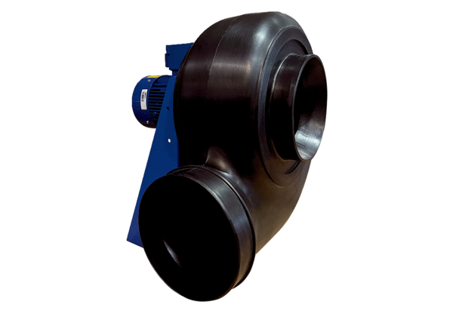Dmuchawa promieniowa GRK R 35/4 D ExOpakowanie jednostkowe: 1 sztukaAsortyment: C
Numer artykułu: 0073.0450Producent: MAICO

